Determiner une concentration apres dilution | Chap 2
Nom Prénom : | 2nde

COMPÉTENCES ÉVALUÉES : | * | ** | *** | ****
Analyser un problème et concevoir un protocole
Réaliser un protocole expérimental dans le respect des consignes de sécurité et dans le respect de l’environnement
Valider une hypothèse, un résultat d’expérience
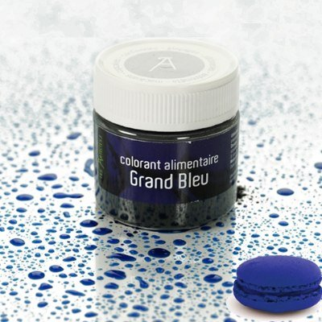

/20
Le colorant bleu est utilisé en cuisine pour apporter de l’éclat aux aliments.
La couleur de la solution augmente avec sa concentration en masse. Il est donc parfois nécessaire de la diluer.

$→$ Quelle est la concentration en masse de la solution de colorant préparée par dilution ?

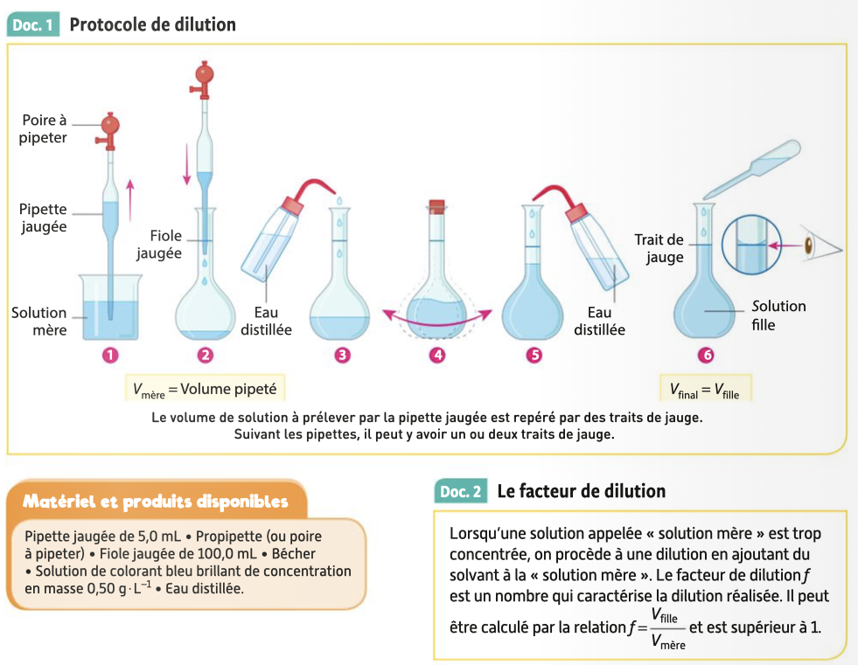

- Justifier le choix de la verrerie pour prélever la « solution mère » (de départ) et pour préparer la « solution fille » (attendue) du doc. 1. /2
………………………………………………………………………………………………………………………………………………………………………
………………………………………………………………………………………………………………………………………………………………………
………………………………………………………………………………………………………………………………………………………………………
- Réaliser la solution fille et faire valider.
J’ai ma blouse | /1
J’ai manipulé en toute sécurité | /1
J’ai utilisé la pipette jaugée correctement | /2
J’ai suivi le protocole du doc. 1 | /4
J’ai lavé et rangé mon matériel | /2

- D’après le doc. 2, déterminer le facteur de dilution pour passer de la « solution mère » à la « solution fille » et préciser si la masse de soluté a varié. /3
………………………………………………………………………………………………………………………………………………………………………
………………………………………………………………………………………………………………………………………………………………………
………………………………………………………………………………………………………………………………………………………………………
………………………………………………………………………………………………………………………………………………………………………
………………………………………………………………………………………………………………………………………………………………………

Conclusion
- Calculer la concentration en masse de la solution de colorant ainsi préparée. /3
………………………………………………………………………………………………………………………………………………………………………
………………………………………………………………………………………………………………………………………………………………………
………………………………………………………………………………………………………………………………………………………………………
………………………………………………………………………………………………………………………………………………………………………
………………………………………………………………………………………………………………………………………………………………………
………………………………………………………………………………………………………………………………………………………………………
………………………………………………………………………………………………………………………………………………………………………

- Établir une relation entre facteur de dilution f et les concentrations en masse des solutions « mère » et « fille ». /2
………………………………………………………………………………………………………………………………………………………………………
………………………………………………………………………………………………………………………………………………………………………
………………………………………………………………………………………………………………………………………………………………………
………………………………………………………………………………………………………………………………………………………………………
………………………………………………………………………………………………………………………………………………………………………
………………………………………………………………………………………………………………………………………………………………………
………………………………………………………………………………………………………………………………………………………………………

